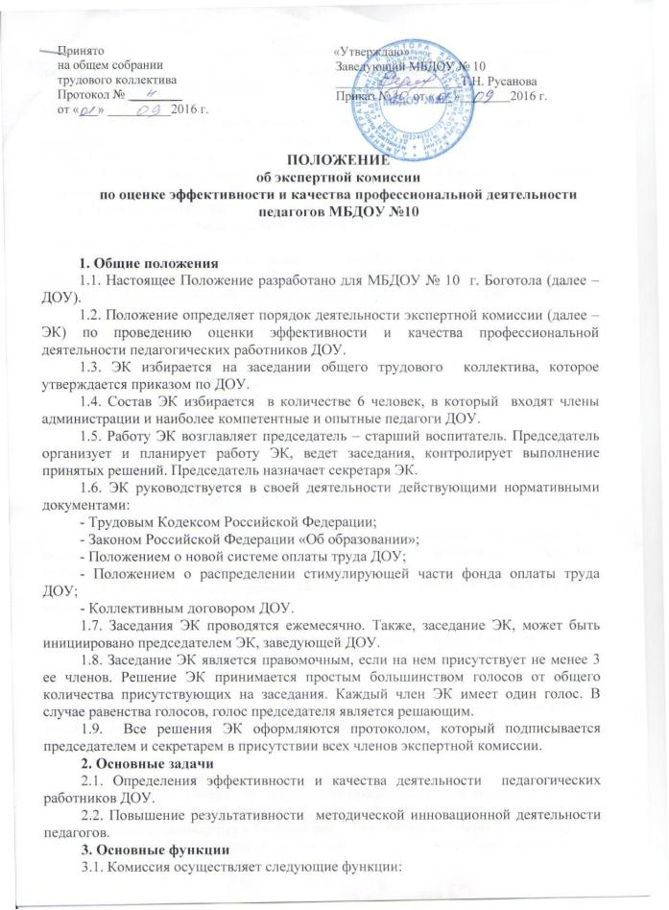

3.1.1. Производит оценку эффективности и качества профессиональной деятельности педагогов на основании представленных оценочных листов;
3.1.2. Вносит корректировки в показатели эффективности деятельности педагогов;
3.1.3. Изучает информацию представленную руководителем ДОУ, заместителем заведующего по хозяйственной части, старшим воспитателем о творческой, методической деятельности педагогов.
3.1.4. Определяет размер стимулирующих выплат в баллах на основании изученных информационных материалов.
4. Порядок работы ЭК
4.1. Организационной формой работы ЭК являются заседания, которые проводятся 1 раз в месяц.
4.2. Заседания Комиссии назначает и ведет председатель, а в его отсутствие – заместитель председателя. Подготовку и организацию заседаний ЭК осуществляет секретарь. Секретарь комиссии обладает правом голоса при голосовании.
4.3. Председатель ЭК:
- осуществляет общее руководство деятельностью ЭК;- вносит предложения по изменению состава ЭК;
- решает организационные вопросы, связанные с деятельностью ЭК;
- подписывает протокол ЭК.
- несет персональную ответственность за результаты работы ЭК
4.4. Секретарь ЭК:
- извещает членов ЭК о месте и времени проведения заседаний ЭК;
- знакомит членов ЭК с имеющимися сведениями и материалами, связанными с деятельностью ЭК;
- организует заседания и ведет протоколы ЭК;
- подписывает протокол ЭК.
4.5. Члены комиссии:
4.5.1. Участвуют в обсуждении и принятии решений ЭК, выражают в письменной форме свое особое мнение, которое подлежит приобщению к протоколу заседания ЭК;
4.5.2. Инициируют проведение заседания ЭК по вопросам, относящемуся к компетенции ЭК.
4.5.3. Член ЭК обязан принимать участие в ее работе.
4.5.4. Член ЭК может быть выведен из ее состава в следующих случаях:
- по собственному желанию, выраженному в письменной форме;
- по решению трудового коллектива.
4.5.5. На основании протокола заседания с решением о выводе члена ЭК принимается решение о внесении изменений в состав ЭК. В случае досрочного выбытия или вывода члена ЭК из ее состава председатель принимает меры к замещению вакансии в установленном порядке.
4.6. Педагоги:
- оценивают свою деятельность согласно утвержденным показателям и критериям оценки и эффективности и качества профессиональной деятельности.
- вносят результаты самооценки в оценочный лист( при заполнении оценочного листа указывается самооценка в баллах и ссылка на подтверждающие документы)
- представляют заполненный оценочный лист с приложением председателю ЭК
4.7. Оценочные листы (целевые показатели деятельности), предоставленные после сроков (25 числа отчетного месяца), к рассмотрению не принимаются.
4.8. В срок не менее чем за два дня до заседания ЭК, на которой планируется рассмотрение вопроса о распределении стимулирующего фонда оплаты труда работники передают в ЭК заполненный оценочный лист , содержащий самооценку показателей результативности, с приложением документов подтверждающих и уточняющих их.
4.9. ЭК в установленные сроки проводит на основе представленных материалов проводит итоговую экспертную оценку эффективности и качества профессиональной деятельности. педагогов за отчетный период в соответствии с критериями. Результаты оформляются в баллах за каждый показатель результативности.
4.10. Оценочный лист доводится для ознакомления под подпись педагогу.
4.11. В случае установления ЭК существенных нарушений в оформлении оценочных листов и необъективности самооценки работника, представленные материалы возвращаются работнику. Дальнейшее рассмотрение представленных материалов осуществляется в присутствии работника. Итоговое количество баллов устанавливается ЭК путем открытого голосования, простым большинством голосов.
4.12. Результаты работы ЭК оформляются протоколами, срок хранения которых - 5 лет. Протоколы хранятся у руководителя ДОУ.
4.13. На основании решения ЭК заведующая ДОУ издает приказ об утверждении размера стимулирующих выплат педагогам ДОУ.
4.14. Вопрос о снятии (или не установлении) стимулирующей выплаты педагогу за эффективность и качество профессиональной деятельности рассматривается ЭК в случаях:
- не предоставление педагогом заполненного оценочного листа с критериями эффективности и качества профессиональной деятельности.
4.15. Заведующий ДОУ представляет в ЭК решение о лишении и уменьшении надбавки за низкие результаты и качество выполняемой работы, являющиеся основаниями для снятия (или не установления) стимулирующих выплат.
4.16. В случае несогласия педагога с оценкой эффективности и качества профессиональной деятельности. ЭК, он имеет право в течение трех рабочих дней обратиться с письменным заявлением в ЭК, аргументировано изложив, с какими критериями оценки он не согласен. Основанием для подачи такого заявления может быть факт (факты) нарушения норм установленных Положением, технические ошибки при работе с графиками, текстами, таблицами, цифровыми данными. Апелляции по другим основаниям ЭК не принимаются и не рассматриваются.
4.17. ЭК обязана принять и в течение трех рабочих дней рассмотреть заявление сотрудника и дать письменное разъяснение (выписка из протокола заседания ЭК).
4.18.Оценка , данная ЭК на основе результатов рассмотрения апелляции, является окончательной и утверждается ее решением.
4.19. На заседания ЭК при необходимости могут приглашаться сотрудники ДОУ для уточнения материалов, представленных ими в ЭК.
5. Соблюдение прав работников
5.1. О решениях, принятых ЭК, работники имеют право на защиту персональных данных в части, их касающейся.

